
P07R01_PruebaTecnica_AEHM

Api PruebaTécnica
ADRIÁN ELEUTERIO HERNÁNDEZ MARTÍNEZ

BASE DE DATOS: BIOMETRICO
Orden de ejecución de Scripts
Proyecto P07R01_PruebaTecnica_AEHM
Ruta: " C:\Users\adria\Documents\GenSep\Proyectos\P07R01_PruebaTecnica_AEHM\Scripts"
P07R01_PruebaTecnica_01_CreateDatabase_AEHM.sql
P07R01_PruebaTecnica_02_CreateTables_AEHM.sql
P07R01_PruebaTecnica_03_CargaInicial_AEHM.sql
P07R01_PruebaTecnica_04_SPs_AEHM.sql

En caso de error correr contingencia:
Ruta: " C:\Users\adria\Documents\GenSep\Proyectos\P07R01_PruebaTecnica_AEHM\Contingencia"
P07R01_PruebaTecnica_A_SPs_AEHM.sql
P07R01_PruebaTecnica_B_LimpiezaData_AEHM.sql
P07R01_PruebaTecnica_C_DropTables_AEHM.sql
P07R01_PruebaTecnica_D_DropDataBase_AEHM.sql

Diccionario de datos
Tabla tblColaboradores
Column_name | Type | Computed | Length | Prec | Scale | Nullable
idColaborador | int | no | 4 | 10 | 0 | no
nombres | varchar | no | 60 |  |  | no
apellidoPaterno | varchar | no | 60 |  |  | no
apellidoMaterno | varchar | no | 60 |  |  | no
fechaNacimiento | date | no | 3 | 10 | 0 | no
idnivelEducativo | int | no | 4 | 10 | 0 | yes
numeroCelular | varchar | no | 10 |  |  | no
estatus | bit | no | 1 |  |  | yes
registro | datetime | no | 8 |  |  | yes
fechaIngreso | date | no | 3 | 10 | 0 | no
idTurno | int | no | 4 | 10 | 0 | yes
horaEntrada | time | no | 5 | 16 | 7 | no
horaSalida | time | no | 5 | 16 | 7 | no
horasLaboradasPorDia | decimal | no | 9 | 10 | 2 | no

Tabla tblnivelEducativo
Column_name | Type | Computed | Length | Prec | Scale | Nullable
idnivelEducativo | int | no | 4 | 10 | 0 | no
nivel | varchar | no | 20 |  |  | yes

Tabla tblturnoTrabajo
Column_name | Type | Computed | Length | Prec | Scale | Nullable
idTurno | int | no | 4 | 10 | 0 | no
tipoTurno | varchar | no | 20 |  |  | yes

Diagrama entidad-relación

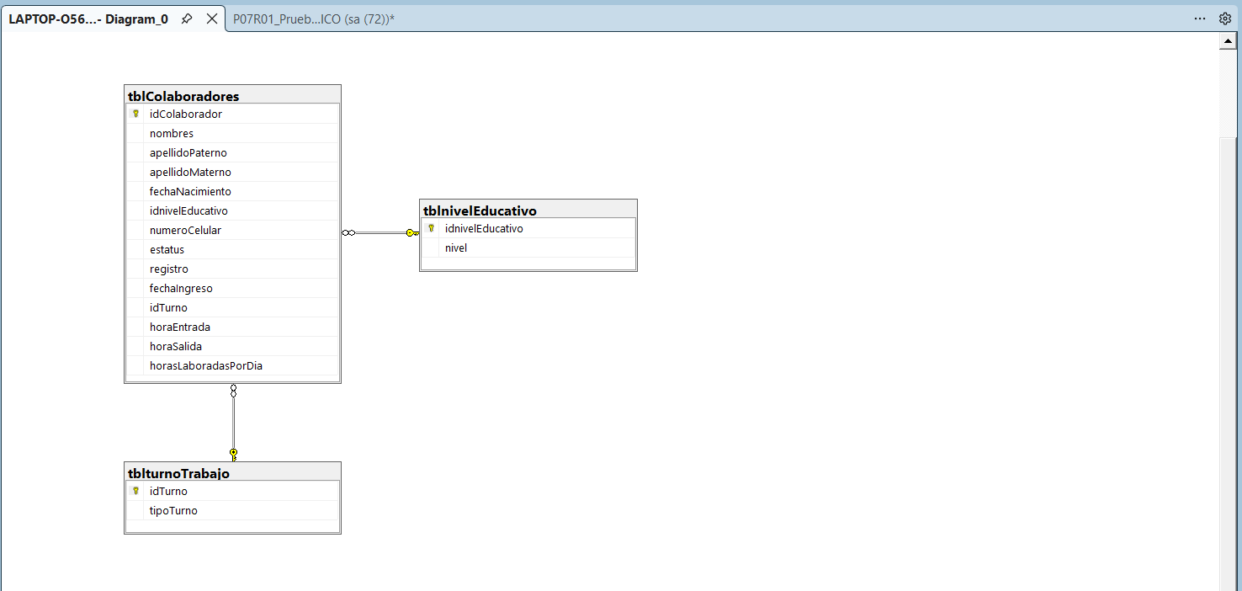

BACKEND
Endpoints para la tabla tblColaboradores.
GET TODOS LOS COLABORADORES: /api/Colaboradores
POST COLABORADORES: /api/Colaboradores
GET COLABORADORES POR ID: /api/Colaboradores/{id}
PUT COLABORADORES: /api/Colaboradores/{id}
DELETE 1 COLABORADOR POR ID: /api/Colaboradores/{id}
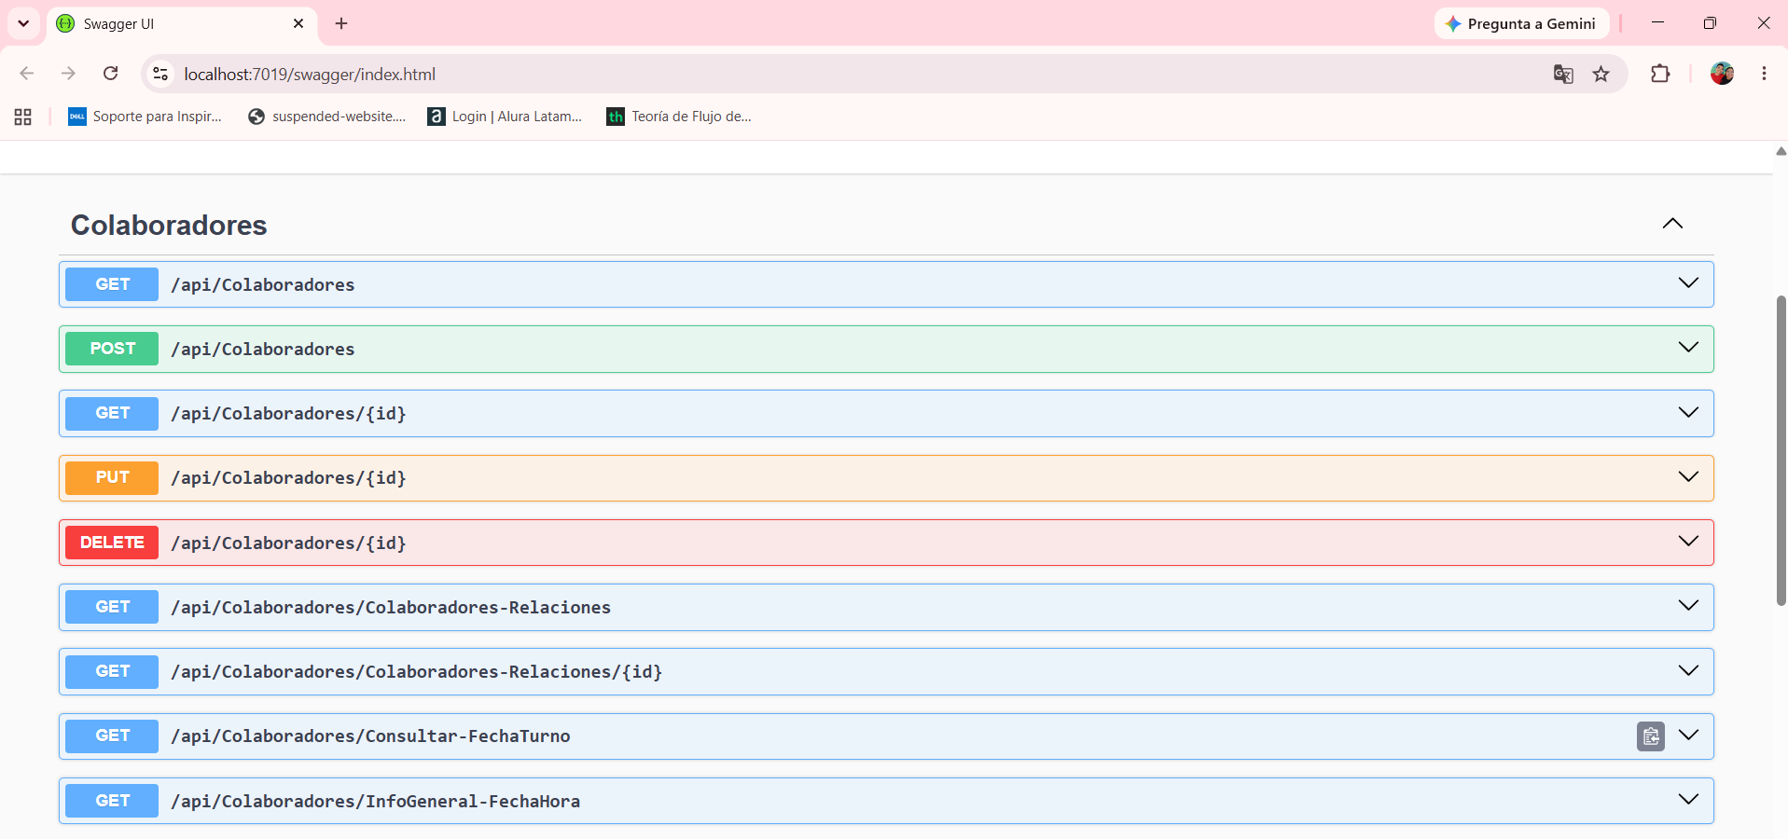
GET COLABORADORES-RELACIONES: /api/Colaboradores/Colaboradores-Relaciones
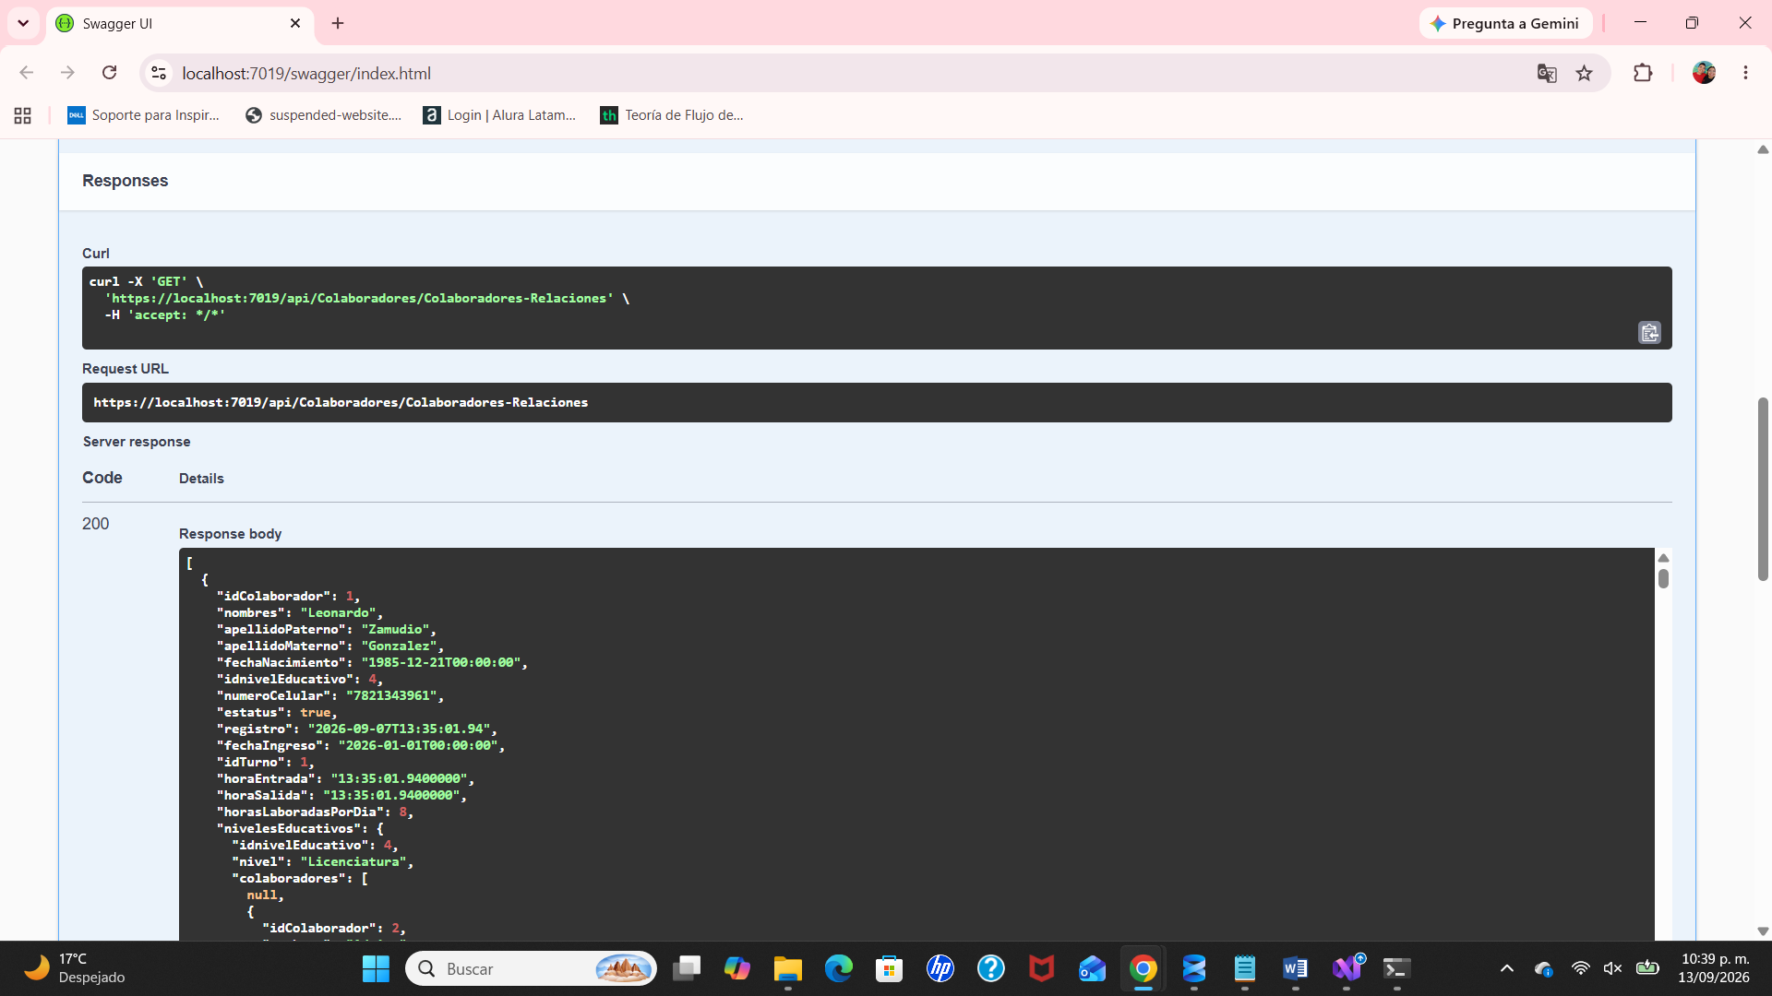
GET COLABORADORES-RELACIONES POR ID: /api/Colaboradores/Colaboradores-Relaciones/{id}
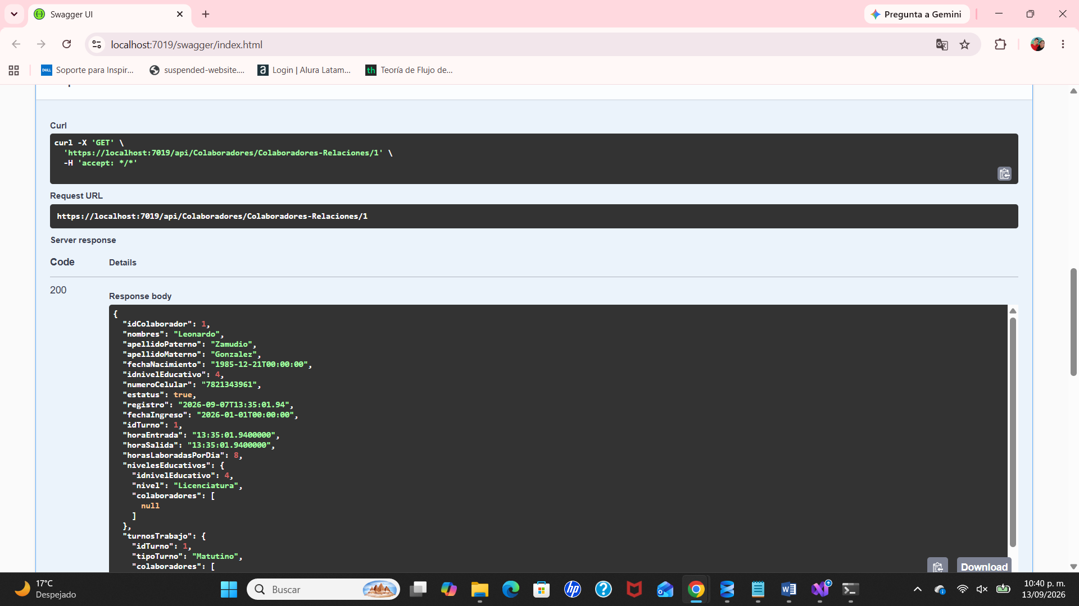

GET COLABORADORES SP CONSULTAR FECHA Y TURNO: /api/Colaboradores/Consultar-FechaTurno
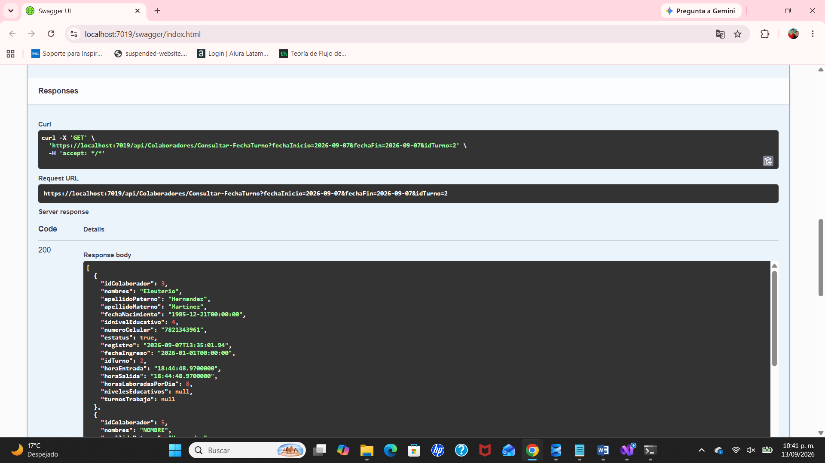
GET COLABORADORES INFO GENERAL- FECHA Y HORA: /api/Colaboradores/InfoGeneral-FechaHora
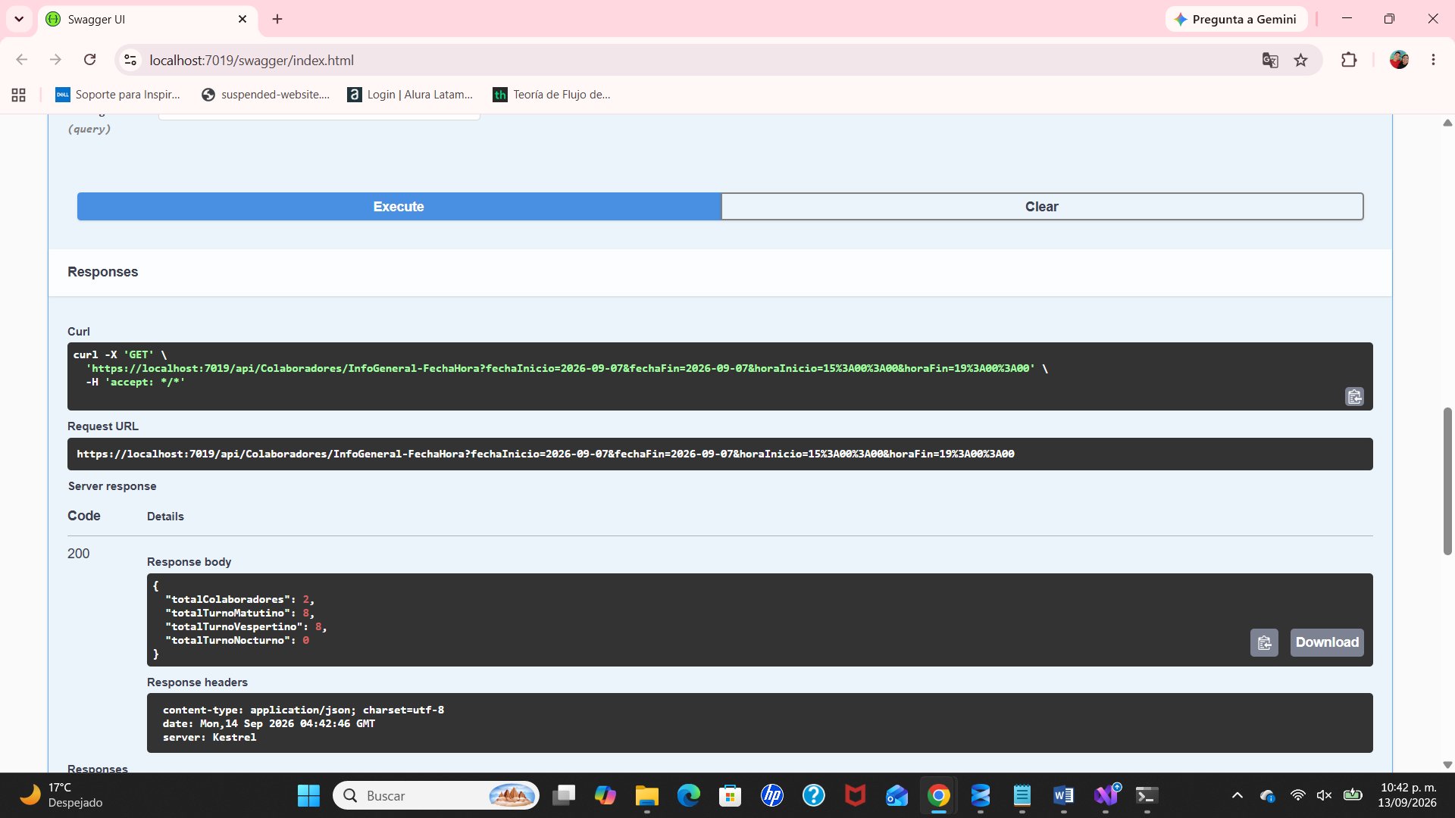

Endpoints de la tabla tblnivelEducativo:
GET TODOS LOS NIVELES EDUCATIVOS: /api/NivelEducativo
GET NIVEL EDUCATIVO POR ID: /api/NivelEducativo/{id}
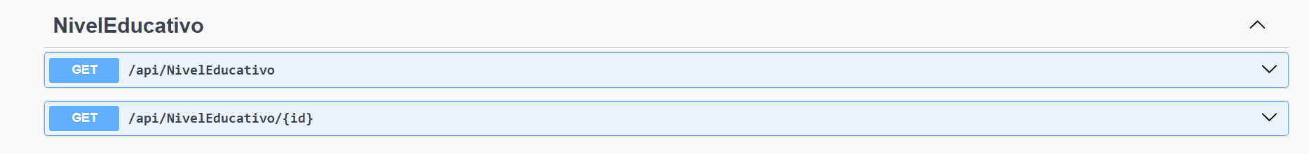
Endpoints de la tabla tblturnoTrabajo:
GET TODOS LOS TURNOS DE TRABAJO: /api/TurnoTrabajo
GET TURNO DE TRABAJO POR ID: /api/TurnoTrabajo/{id}
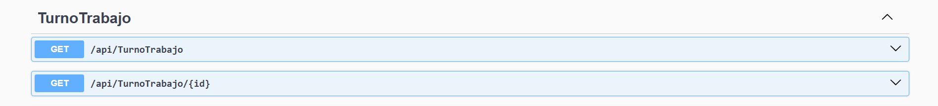

Control de versiones:
Autor | Revisor | Aprobador | Fecha | Versión
Adrián Eleuterio Hernández Martínez | Leonardo Zamudio González | Leonardo Zamudio González | 12/09/2026 | 1.0

